Lab 3
目標 : 以 Data Query 方式 監控本機的 Service status , 若該service 不是running 狀態 , 則回覆值 2 , running 狀態回覆值是 1。Data & Graph Template 則複製 interface – status , 再產生一組 template來繪圖。此動作可避免因為他人修改共用的template , 造成錯誤 。
Lab 的先前準備 :
- 上傳 chkProcess.sh 到 Cacti 的 /home/tim 下 , 並修改 mod
root@ubuntu:~# chmod 777 chkProcess.sh
- 上傳 process.xml 到 Cacti 的 /home/tim 下

此 Lab 是要了解 Data Query的shell script 與 xml 之間的的運作關係。

觀察重點 : Data Input Methods 與 Data Queries 之間的不同處
- Poller cache 的數目
- Data Source : rrd 寫入的方式 , Data Queries 一次只寫一個 DS

步驟 :
- 編寫 shell script 或 確認 chkProcess.sh 是否存在且可正確執行
root@ubuntu # /home/tim/chkProcess.sh index
0
1
2
3

- 編寫 XML file 或 確認 process.xml 是否存在
注意 !! process.xml 內容當中的 <script_path> , 必須指到步驟 1 shell script 的全路徑。例如 :
<script_path>/home/tim/chkProcess.sh</script_path>

- 進入 Console->Collection Methods -> Data Queries , 按[Add]
- Name : 這個 data queries 的名稱 [One var DIM
- Description : 本機服務監控
- XML Path : 輸入XML file完整的路徑 /home/tim/process.xml
- Data Input Method : 下拉選 [ Get Script Data (Indexed) ]
- 按 [ Create ] 完後 , 注意中間有Successfully located XML file

- 作一個 Data Template (拿Interface - status複製)
- 複製後名稱 : Local Service Monitor
- 修改 Data Source 裡面的 Name (改為) : |host_description| - |query_procname| status
- 修改 Data Input Method : 下拉選到 Get Script Data (Indexed)
- 修改 Step (改為) : 60
- 按 [ Save ]
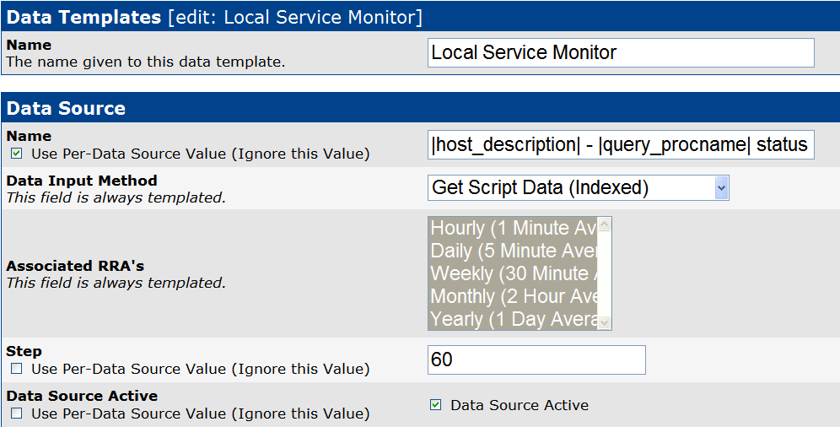

- 修改 Internal Data Source Name : 改為 proc_status
- 修改 Maximum Value : 改為 2
- 修改 Heartbeat : 改為120
- 按 [ Save ]
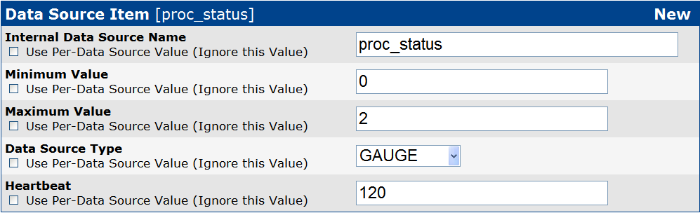
- 按 [ Save ]

- 作一個 Graph Template (複製 Interface - status )
- 複製後名稱 : Local Service Monitor
- 修改 Graph Template 裡面的 Title (改為) : |host_description| - |query_procname| status
- 按 [ Save ]
- 將 Graph Item Inputs 裡面的項目都拿掉 ( 按右邊的紅色 X )
- 點進 Graph Template Items 裡的 Item # 1、Item # 2和Item #3 , 修改 Data Source : 下拉選到 Local Service Monitor – (proc_status)
- Item #1 的 Text Format : 改為 Current :
- Item #3 的 Text Format : 改為 (1 = Running | 2 = Not Running)
- 按 [ Save ]

- 將 Graph Template 與 Data Queries 作關聯
- 進入 Console->Collection Methods -> Data Queries ->Local Service Monitor
- 由 Associated Graph Templates , 按 Add
- Name : process
- Graph Template : 下拉選到 Local Service Monitor , 按 [Create ]
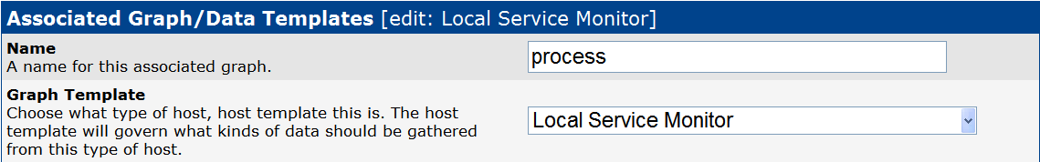
- 注意下圖紅色框的勾 要打
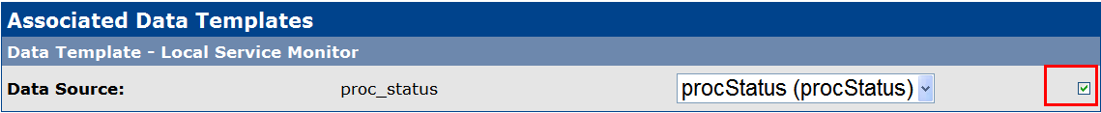
- 按 兩次 [ Save ] 後離開
- 進Device ( Console -> Management -> Devices )新增Data Query
- 點進 DIM test
- 由Associated Data Queries 的Add Data Query下拉選Local Service Monitor
- Re-Index Method : 選 Index Count Changed , 按 Add 加入
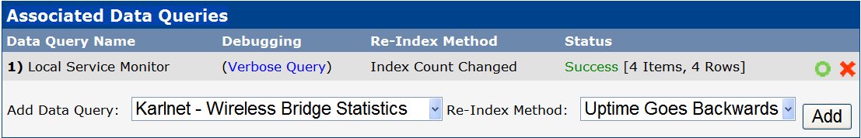
- 可按 (Verbose Query ) 看是否可以產生相關的 information
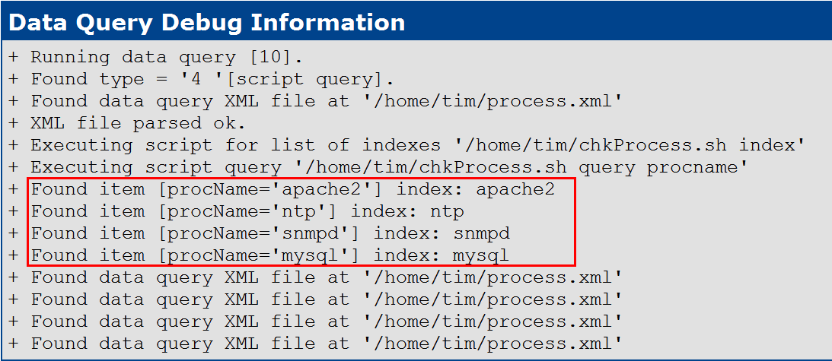
- 注意 要有紅框的訊息才表現有成功
- 產生圖形 (進入 Console -> Management -> Devices )
- 按本頁最上面 *Create Graphs for this Host
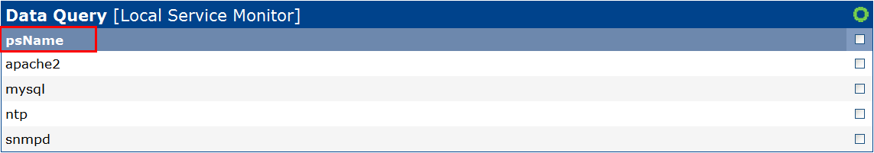
- 視需求勾選欲監控的 process name , 注意!!紅框所顯示的正是process.xml中 <procName> …….</procName> 中<name>..</name>的定義
- 選完同樣按兩次 [Create ] 後離開 ,
- 檢查圖形 (進入 Console -> Management-> Graph Management )
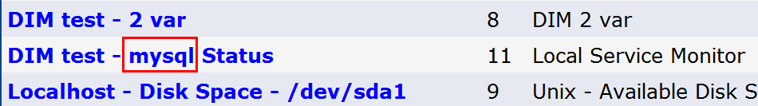
- 注意 !! 紅色框部分 是由 Graph Template 的 Title 中的|query_procname| 所代換產生的 , 而 procname 正是 process.xml中 <procName> …….</procName> 中<query_name> procname</query_name>的定義

